Naturvetenskap – Gymnasieskola

Modul: Väder och klimat

Del 2: Vad är klimat?

E. Det regionala klimatet enligt Köppen
Ylva van Meeningen och Maj-Lena Linderson, Lunds universitet
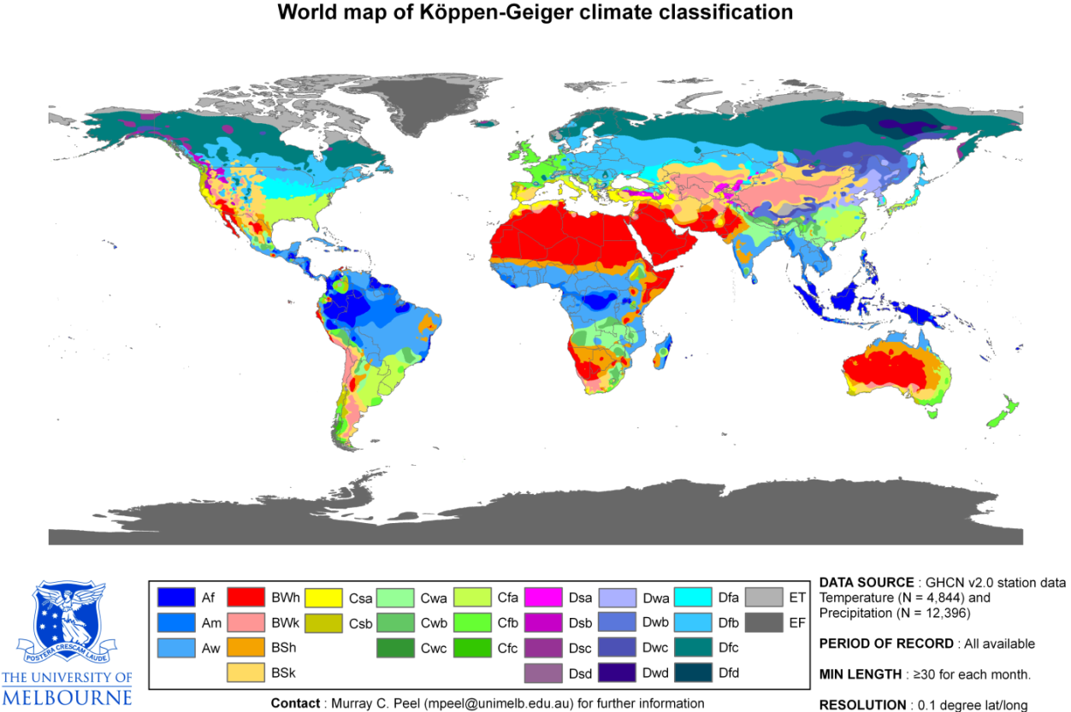
Jordens uppdelning i olika klimatzoner utefter Köppens klimatklassificering. Källa: Peel et al., 2007.
Klimat är genomsnittsvädret i ett område sett över längre tid. Man kan använda sig av flera olika mätningar för att beskriva klimatet, som till exempel daglig nettoinstrålning, nederbörd, vindhastighet eller vilka typer av extrema väderförhållanden som är vanliga i området. De vanligaste mätningarna som använts kontinuerligt sedan 1800-talet för att beskriva klimatet på en plats är temperatur och nederbörd.
Översiktligt delas jordens klimat in i tropiska, tempererade och arktiska/polara klimat. I den tropiska regionen är temperaturen och nederbörden hög och dessa områden finns i närheten av ekvatorn. Den tempererade klimatregionen finns mellan 23.5°-66.5° norr och söder om ekvatorn. Dessa områden har distinkta årstider. För arktiska klimatregioner är genomsnittstemperaturen för alla månader under 10°C, vilket hindrar större växter så som träd från att växa. Dessutom finns inom alla regionerna torra klimat där nederbörden är mindre än den potentiella avdunstningen.
Utifrån dessa klimatregioner finns det ytterligare klassificeringar, beroende på vilka parametrar som används. Köppens klimatklassificering är ett av de mest välanvända systemen för att dela upp jordens olika klimat i regioner. Systemet utvecklades redan 1918 av Dr. Vladimir Köppen. Tidigt såg man alltså ett behov av att kartera klimatet som resurs och ta reda på hur det varierade geografiskt. Detta eftesrom klimatet bestämmer vilken typ av vegetation som kan växa där och vilken typ av aktivitet människor skulle kunna ägna sig åt i området. I Köppens system delas jordens klimat in i grupper utifrån deras månatliga eller årliga nederbördsmängd och medeltemperatur. Nederbörden används för att, utifrån vilken temperatur området har, beräkna hur fuktigt klimatet är. Bakgrunden till detta är att temperaturen är den viktigaste faktorn som styr avdunstningen.
Det finns fem huvudgrupper, som var och en har dedikerats en stor bokstav från A till E. Grupperna A, C, D och E skiljs åt beroende på temperaturförhållandena medan B-klimatet motsvarar torra klimat som kan vara både kalla och varma. B-klimaten indelas således efter temperatur medan de övriga huvudgrupperna delas in i undergrupper efter säsongsvarationer i nederbörd och temperaturens amplitud. Tillsammans bildar huvud- och undergrupperna 29 klimattyper, vilka har summerats i följande tabell:
A | Tropiskt fuktigt klimat. Medeltemperaturen är >18°C, hög årsnederbörd och ingen vinter. | Af | Fuktigt med regn alla månader. Minst 600 mm nederbörd.
 |  | Aw | Torrperiod under vintermånaderna.
 |  | Am | Regnskogsklimat med en kort torrperiod.
B | Torrt klimat. Lite regn och stor variation i dagstemperatur. | BW | Arid/öken, med årsnederbörd <400mm | Bwh | Torrt och varmt, kallaste månaden >18°C.
 |  |  |  | Bwk | Torrt och kallt, kallaste månaden <18°C.
 |  | BS | Semiarid/stäpp, utmärks av grässlätter. | Bsh | Torrt och varmt, kallaste månaden >18°C.
 |  |  |  | Bsk | Torrt och kallt, kallaste månaden<18°C.
C | Milt fuktigt klimat (mesotermiskt). Den kallaste månaden har en medeltemperatur >-3°C (i vissa fall > 0°C) och den varmaste månaden har en medeltemperatur >10°C.. Har varma, torra somrar och kalla, fuktiga vintrar. | Cf | Fuktigt med regn alla månader, ingen torrperiod. | Cfa | Varm sommar, minst en månad >22°C.
 |  |  |  | Cfb | Varm sommar, ingen månad >22°C men minst 4 månader >10°C.
 |  |  |  | Cfc | Sval, kort sommar färre än 4 månader >10°C.
 |  | Cw | Där är en torrperiod under vintern. | Cwa | Varm sommar, varmaste månaden >22°C.
 |  |  |  | Cwb | Varm sommar, varmaste månaden <22°C men minst 4 månader > 10°C.
 |  |  |  | Cwc | Sval, kort sommar färre än 4 månader >10°C.
 |  | Cs | Där är en torrperiod under sommaren. | Csa | Varm sommar, minst en månad >22°C.
 |  |  |  | Csb | Varm sommar, ingen månad >22°C men minst 4 månader
D | Kontinentalt klimat. Den kallaste månaden har en medeltemperatur <-3°C (i vissa fall <0°C) och den varmaste månaden har en medeltemperatur >10°C. | Df | Fuktigt med regn alla månader, ingen torrperiod. | Dfa | Varm sommar, varmaste månaden >22°C.
 |  |  |  | Dfb | Varm sommar, ingen månad >22°C men minst 4 månader
 |  |  |  | Dfc | Sval, kort sommar färre än 4 månader >10°C.
 |  |  |  | Dfd | Kalla vintrar, kallaste månaden under -38°C..
 |  | Dw | Där är en torrperiod under vintern. | Dwa | Varm sommar, varmaste månaden >22°C.
 |  |  |  | Dwb | Varm sommar, ingen månad >22°C men minst 4 månader
 |  |  |  | Dwc | Sval, kort sommar färre än 4 månader >10°C.
 |  |  |  | Dwd | Kalla vintrar, kallaste månaden under -38°C.
 |  | Ds | Där är en torrperiod under sommaren. | Dsa | Varm sommar, varmaste månaden >22°C.
 |  |  |  | Dsb | Varm sommar, ingen månad >22°C men minst 4 månader
 |  |  |  | Dsc | Sval, kort sommar färre än 4 månader >10°C.
 |  |  |  | Dsd | Kalla vintrar, kallaste månaden under -38°C.
E | Polarklimat. Medeltemperaturen för den varmaste månaden är <10°C, ingen riktig sommar. | ET | Tundra. Minst en månad med en medeltemperatur >0°C.
 |  | EF | Glacialklimat. Månadstemperaturen går aldrig över 0°C och snön/isen ligger kvar året runt.

Gränserna i temperatur ocn nederbörd är anpassade efter olika biom. En temperatur på över 18°C varje månad krävs för en tropisk regnskog. Gränsen mellan lövskog och barrskog är satt vid någon månad med snötäcke. I vissa beskrivningar av Köppens klassificering ligger den gränsen vid minst en månad med mindre än 0°C, i andra går gränsen vid en temperatur mindre än -3°C under minst en månad. Trädgränsen motsvarar en miljö där medeltemperaturen för minst en månad överskrider 10°C. Fuktighetsförhållandena påverkar också typen av biom. I fuktiga klimat kan det växa skog medan torrare klimat har gräs och örter och riktigt torra klimat är ökenartade.

Övning 1: Köppens klassificering i Google Earth
I den här övningen ska Köppens klassificering studeras genom att ladda ner ett kartlager till Google Earth. Kartlagret är baserat på en artikel från Peel et al., 2007 där de har använt datamodeller för att kategorisera in världens klimat. För att göra övningen krävs därför att du har Google Earth installerat på sin dator och att man laddar ner lämpligt kartlager. Länken till datalagret finns i slutet av övningen. Ladda ner länken till datorn på ett ställe där du kan hitta den (det är en *.kml fil, vilket är en specifik fil som används i Google Earth). När du har öppnat Google Earth, tryck på File och Open, tryck på *.kml filen och så laddas denna fil upp i Google Earth. Markera filen så laddas lagret upp i Google Earth.
Lägg ett par minuter på att studera kartan. Är det något som du inte förstår? Om du zoomar in en bit i kartan så ser du klimatklassificeringen. Kan du hitta följande klimat och var de finns i världen? Vad betyder förkortningen för:
- Am
- Dfc
- Cfb
- BWk
- Csb
- Aw

Kan du se vilken typ av klimat det är där du bor? När du studerar klimatklassificeringen i Sverige ser du att gränsen för barrskog och lövskog kanske inte riktigt överensstämmer med vad du vet om Sverige och det område där du bor. Det kan bero på hur gränsen för C- respektive D-klimat är satt. Studera kartan! Vilka gränser tror du har använts här? Jämför gärna klassificeringen med uppmätt temperatur och nederbörd där du bor och se om du får samma resultat som kartan visar. Om inte, diskutera varför.

Vissa Köppen-klassificeringar har också en egen grupp för så kallade höglandsklimat, H. Klassen används i områden som ligger på hög höjd vilket gör att området inte passar in i någon av de förutbestämda klasserna. Ett exempel är Quito i Ecuador. På grund av höjden över havet är temperaturen så låg att klimatet hamnar i gruppen C-klimat. Leta upp ett klimogram som beskriver Quitos klimat. Du kommer att se att den typiska temperaturamplituden som finns i C-klimaten inte finns syns i diagrammet. Varför?

Material

Länktext: Updated Köppen-Geiger climate map of the world (The University of Melbourne)
Länk: http://people.eng.unimelb.edu.au/mpeel/koppen.html
Originalartikel för detta lager: Peel, M.C., Finlayson, B.L. & McMahon, T.A. (2007). Updated world map of the Köppen-Geiger climate classification. Hydrology and Earth System Sciences, 11, 1633-1644.

